新 书 推 荐
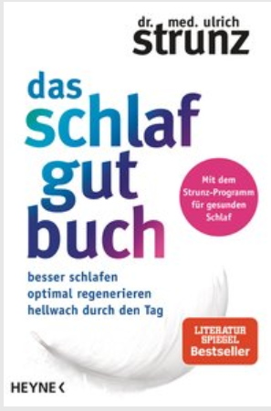
中文书名：《睡眠手册》
英文书名：The Sleeping Well Book
德文书名：Das Schlaf-gut-Buch
作 者：Ulrich Strunz
出 版 社：Verlagsgruppe Random House GmbH
代理公司：ANA/ Susan Xia
页 数：224页
出版时间：2018年9月
代理地区：中国大陆、台湾
审读资料：德文电子稿
类 型：保健

内容简介：

畅销书作者的健康睡眠计划

营养不良与睡眠障碍有什么关系？事实是，当体内某些激素模块缺失时，我们无法入睡。运动也会对我们产生影响吗？令人惊讶的是，不仅运动太少会使我们保持清醒，运动太多也会这样。更不用说我们头脑中不断萦绕的思想，其生物效应甚至是可以测量的!

令人惊讶的医学联系和关于深度睡眠阶段再生的全新科学发现：畅销书作家乌尔里希·斯特伦兹（Ulrich Strunz）研究了睡眠障碍从何而来——在我们身体中最小的分子里。关于如何得到一个良好的睡眠，本书有实践验证过的建议。

作者简介：

乌尔里希·斯特伦兹（Ulrich Strunz）教授是分子医学专家、内科执业医师、胃肠病学家和营养研究领域的提倡者。他写的关于节食和健身的书都是畅销书。

谢谢您的阅读！
请将反馈信息发至：夏蕊（Susan Xia）
安德鲁·纳伯格联合国际有限公司北京代表处
北京市海淀区中关村大街甲59号中国人民大学文化大厦1705室
邮编：100872
电话：010-82504406
传真：010-82504200
Email：susan@nurnberg.com.cn
网址：http://www.nurnberg.com.cn
微博：http://weibo.com/nurnberg
豆瓣小站：http://site.douban.com/110577/

